仲 恺 农 业 工 程 学 院 白 云 校 区
简 报
第 39期
白云校区办公室主办 2015 年 5月29日

本 期 栏 目
一、【白云要闻】
学校召开第二次白云校区修建性详细规划调整会议
二、【专题报道】
学校出台“白云校区布局调整”中学生所提意见的整改方案
三、【校园简讯】
第十一届仲园英语演讲大赛决赛在白云校区举行
四、【微博心声】
备战英语4、6级

顾 问：李一文 主 编：唐明勇
副主编：姜晓丽(常务) 昌灯圣 李绿雄 洪维嘉 杨珊珊
编 辑： 石利刚
助理编辑：陈欢婷
【建设展影】
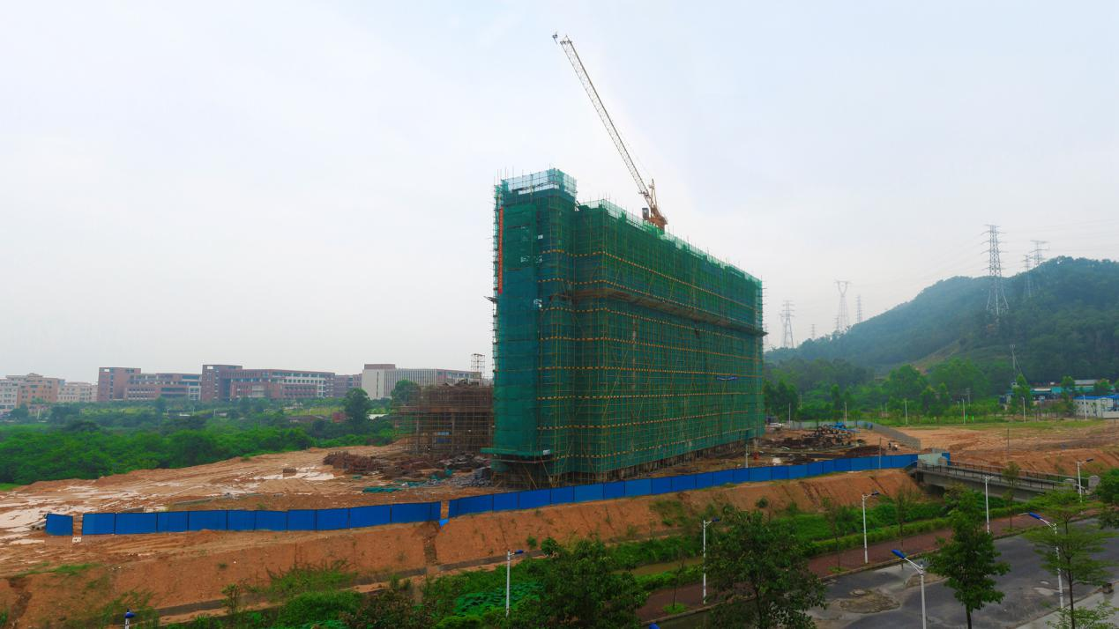
学生公寓G1、学生食堂H栋施工现场

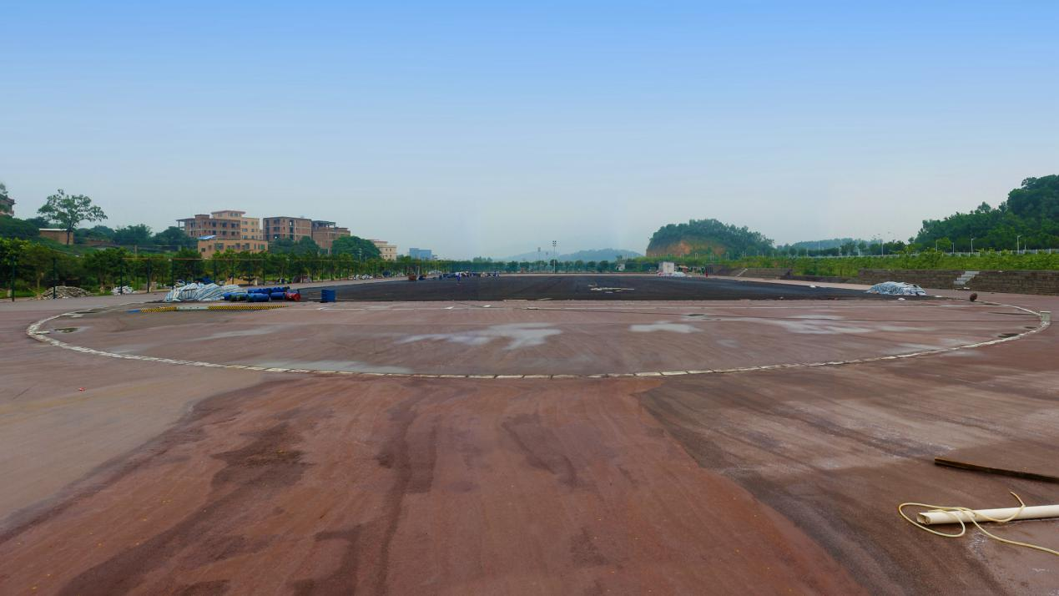
田径运动场改造施工现场
（图/学生新闻中心 张在嘉）

【白云要闻】
★5月21日下午，学校召开第二次白云校区修建性详细规划调整会议。学校全体校领导出席会议，党政办和基建处有关人员、校内专家以及广州市民用建筑科研设计院相关人员参加了会议.会议由易洪陶副校长主持。（文/基建处）
★5月24日，学校党校第五十期党员发展对象培训班分别在海珠校区和白云校区举行开学典礼。党委书记、党校校长高志青，党委副书记、党校副校长何斌分别出席两个校区的开学典礼并作讲话。党校教师、各学院党总支书记、副书记和辅导员参加活动。管理学院党总支书记黄礼彬、信息科学与技术学院党总支书记吴家培主持典礼。（文/组织部）
★5月22日晚，仲恺农业工程学院“承志杯”网球公开赛闭幕式在白云校区杨钊杨勋楼103室举行。党委书记高志青、党委副书记何斌、人事处处长朱立学、团委书记熊友华、经贸学院党总支书记陈丹雄、院长方凯出席。（文/经贸学院 赵栋）

【专题报道】
学校出台“白云校区布局调整”中学生所提意见的整改方案
随着我校办学规模日渐扩大和白云校区各项设施的日臻完善，学校领导从学校的长远发展和学生的切身利益出发，对两校区布局进行了调整。3月27日，第1次校长办公会议作出决议，其中农学院等六个院系的学生整体搬迁到白云校区。为了做好六个学院搬迁学生的思想工作，解决学生的合理诉求，学校领导先后主持召开了9次专题工作部署会议，对白云校区的调整规划和学生的合理诉求提出了整改要求和相关部署。 5月28日，学校完成并发布了对“白云校区布局调整”中学生所提意见的整改方案。具体内容见下表：

整改方案汇总
序号 | 学生所提意见 | 整改措施 | 完成时间 | 负责部门
1 | 目前白云校区寒暑假封校，假期饭堂停止开放，造成不便。建议寒暑假期间不封校，保持水电网络供应以及饭堂开饭，方便考研和实习的留校学生。 | 2015年暑假起，寒暑假不封校，饭堂、水电网络正常运转。 | 2015年暑假开始执行 | 总务处、现代教育技术中心
2 | 1、确保白云校区宿舍不再断水断电断网，延长宿舍内热水使用时间；2、夏天安装空调。 | 1、根据学生作息时间，学生宿舍晚上供热水时间统一调到凌晨1:00；2、目前不具备安装空调的条件，暂时不安装。 | 2014年4月（已完成） | 总务处
3 | 1、改善白云校区食堂伙食；2、减低饭菜价格；3现在食堂位置明显不够，应改善；4、允许外卖进校。 | 1、加强对饭堂的监管，提高饭菜质量；2、饭菜价格按市场价格执行；3、2015年9月份新饭堂投入使用后，就餐环境将会大大改善；4、考虑食品安全问题，外卖不允许进校园。 | 长期 | 总务处
4 | 白云校区宿舍晚上12点后不硬性断网，不强制关灯，以便考研和进行毕业设计的同学可以挑灯学习。 | 1、断网时间按现在管理规定执行；2、学校有专用的研课室可供考研学生使用。 | 长期 | 总务处
5 | 白云校区的课室关门较早，B栋101、104教室晚上23:00关门，其它教室晚上10:30关门。建议延长开放时间，多媒体设备关得太快，有时老师还在讲课。 | 1、学校会尽量与当地供水、供电、网络管理部门沟通，以保障水电网的正常使用；2、课室关门时间按现在管理规定执行；3、多媒体设备延迟至下课五分钟后关闭。 | 2014年4月（已完成） | 总务处、现代教育技术中心
6 | 现在白云校区电梯周一至周五开放至晚上19:00，希望周一至周五晚上开放电梯，同时使用安全。 | 周一至周五开放至晚上22:30，同时确保使用安全。 | 2015年4月 | 总务处
7 | 学生食堂只有一个饭卡充值点，建议增设饭卡充值点或者推广一卡通。 | 一卡通正在建设，2015年9月即将投入使用，饭卡充值问题将得到解决。 | 2015年9月 | 总务处
8 | 有关部门应及时更换宿舍损坏物品，室内设施做到每年检查一次。 | 坚持宿舍设施设备报修维修制度，同时，每年对宿舍设施设备检查一次，属自然损耗物品及时更换。 | 长期（已落实） | 总务处
9 | 定期举行灭虫灭蟑行动。 | 在每月一次的灭四害工作基础上，增加灭四害密度，尤其是灭蚊夏季至少每月三次。 | 长期（已落实） | 总务处
10 | 希望在大教室安装空调。 | B栋210、310、410、510教室已有18台风扇，会在讲台对面墙上再加装摇头风扇3把。 | 2015年5月 | 总务处
11 | 建设开设学生自主创业的小吃街。 | 考虑食品安全和校园环境等问题，此项工作暂不开展。 |  | 总务处
12 | 建议增加往来白云、海珠两校区的校车班次。 | 根据搬迁后的师生量，在现有班车基础上，计划每天增加3-4次班车。 | 2015年9月 | 总务处
13 | 建议向交通部门申请增加979路车的班次以及开通“仲恺”专线公交车，接驳前往市区的地铁站。 | 1.增加车辆、加密日常发车班次（由现在15分钟一班次发车频次调整至5分钟发车一班次）2.增开早、晚高峰快线。（具体时间段待公交公司确定）3.增加节假日车次，同时加开短线，根据实际情况，减少站点停靠（节假日增加车次从星期五开始）。 | 2015年5月 | 总务处、学生处
14 | 白云校区也建仲恺像和香凝像，作为首届白云校区毕业生的毕业照背景。 | 学校将适时筹建。目前解决方案是增设毕业生留言纪念墙，毕业照背景板，仲恺元素景观陈列若干。 | 长期 | 学生处
15 | 在白云校区安装防盗监控及在校道安装照明路灯，保障学生人身财产安全。 | 1、已在景观桥上安装4盏LED灯，校门内外也各安装了1盏LED射灯，已基本满足学生夜行需求；2、白云校区的视频监控设施，正积极组织落实。学校已经临时在3个出入门口及办公楼一楼安装了单体摄像枪进行视频监控，今年继续将在7-15幢男生宿舍区增装摄像枪。 | 2015年7月 | 保卫处
16 | 1、对进出校园的非学校车辆进行登记；2、制定自行车停放和管理条例，在男生宿舍楼下搭建单车棚。 | 1、学校一直有对外来车辆进行登记；2、《仲恺农业工程学院白云校区自行车管理暂行办法》已印发，将搭建单车棚。 | 2015年9月 | 保卫处
17 | 学校安排2012级回迁白云的搬迁车辆。 | 学校将租赁客货车负责落实搬迁。 | 2015年7月 | 学生处
18 | 白云校区下学期将有一批毕业生，建议多举行招聘会。 | 安排人员负责白云校区毕业生的具体的就业指导与服务工作，安排落实招聘宣讲室、面试室、就业政策与就业信息宣传，充实相关网络内容，加强网络化建设，及时推送网络信息。2015年下半年起拟每学期举办多场企业校园宣讲会和2场优质岗位的专场校园招聘会，确保提供的生均招聘岗位数不低于海珠校区。 | 2015年9月 | 学生处
19 | 为考研的学生开辟3-4间考研专用课室。 | 已对2012级学生有考研意向的人数做了摸底统计，确定下学期曾宪梓楼408、409暂不排课，供学生自习用。 | 2015年9月 | 教务处
20 | 建议学校在原有实习人头费的基础上再增加10%的补偿。 | 自本学期开始，学校已将实习经费紧张的教学单位的实习经费在原有实习人头费基础上增加30%，并要求教学单位合理统筹使用好实习经费。 | 长期 | 教务处
21 | 希望学校对届时大四的课程做相应调整，使课程安排更加集中，方便白云校区毕业生外出实习和求职。 | 本学期4月17日印发的《关于落实2015～2016学年第一学期教学计划和任务的通知》中，教务处已要求各教学单位，在安排下学期课程时，认真听取学生的诉求（特别是毕业班）；尽可能将白云校区毕业班的理论课程安排在下学期的前半学期，将实习课程安排在下学期的后半学期。如果对下学期教学安排仍有其他建议，学生可以在本月（5月）尽快向专业负责教师、班主任乃至本学院教学院长提出建议。 | 本学期初 | 教务处
22 | 将广播的播放时间控制在晚饭时段，减少对同学休息的影响，降低广播音量。 | 停止刘宇新楼、曾宪梓楼、杨钊杨勋楼、何鸿燊实验楼和图书馆的附近的音响广播。调整播音时间，由原来的下午5：05-6：30分缩短至下午5:15-6:10分，并通过微信平台—仲恺广播台，微信号：zkgbtfm805和刘宇新楼515室门口设立的意见箱，公布意见督办人及电话，及时整改反馈来的信息并通过广播发布整改措施。 | 长期 | 宣传部
23 | 1、部分教室投影仪投影效果较差；2、改善选课教务网系统和图书馆检索系统。 | 1、对投影效果不明显的投影仪予以维修；2、学校将不断改善网络，以解决选课教务网系统和图书馆检索系统不畅问题。 | 长期 | 教务处、网络与现代教育技术中心、图书馆
（文/党委宣传部）
【校园简讯】
★5月12日，管理学院期中教学工作座谈会在白云校区杨钊杨勋楼207、208室举行。管理学院党总支书记黄礼彬、副书记周超雄、副院长计红出席。（文/管理学院 王雅文）
★5月13日，第六届IT文化节之微电影大赛在白云校区曾宪梓楼举行。信息科学与技术学院党总支副书记李宝菊出席。（文/信息科学与技术学院）
★5月13日上午，第七届生命节系列活动之“游园植物认种”活动在白云校区举行。（文/生命科学学院 周静静）
★5月13日下午，“加博汇杯”广东省大学生电商创业大赛仲恺校区决赛在白云校区杨钊杨勋楼303室举行。外事处处长姚圣梅、学生处副处长柯锦泉出席。（文/学生就业指导中心 谢文雅)
★5月14日下午,化学化工学院三大机构换届动员大会在白云校区杨钊杨勋楼510室举行。（文/化学化工学院 李静）
★5月14日，“化工杯”全国化工设计大赛在白云校区杨钊杨勋楼510室开幕。（文/化学化工学院 李静）
★5月14日下午，第一届“承志杯”网球公开赛在白云校区网球场举行。（文/管理学院 张钊鑫）
★5月14日晚，宿舍设计大赛决赛在白云校区举行。外国语学院党总支副书记姚荣玉出席。（文/外国语学院 袁怀珍）
★5月14日晚，第五届大学生健康素养知识竞赛决赛在白云校区杨钊杨勋楼406室举行。校医院院长吴宇萍、副院长刘炫斯、学生处副处长昌灯圣出席。（文/生命科学学院 鲍龙女 周静静）
★5月15日中午，管理学院学风建设主题教育活动动员大会在白云校区杨钊杨勋楼101室举行。（文/管理学院 杨礼娜）
★5月15日下午，第二届信息科学与技术学院专业篮球赛决赛暨颁奖典礼在白云校区新篮球场举行。（文/学生新闻中心 林政 谢丽娟 林晓婷）
★5月16日，第三届“阳光心理，幸福仲园”心理剧大赛决赛在白云校区杨钊杨勋楼举行。学生处副处长昌灯圣、农学院党总支副书记吴小玲出席。（文/学生新闻中心 王创彬 李嘉美）
★5月16日，轻工食品学院第二届红歌合唱比赛在白云校区杨钊杨勋楼410室举行。（文/轻工食品学院 黄琼娇）
★5月16日晚，跆协文化节暨十一周年庆在白云校区甘萄园三楼举行。（文/学生新闻中心 黄伟健 何荧）
★5月17日，2015全国大学生数学建模竞赛校内选拔赛在白云校区举行。（文/计算科学学院 肖爱平）
★5月17日晚，第三届“筑梦飞”建筑设计大赛之CAD技能竞赛在白云校区举行。城市建设学院党总支副书记洪梅出席。（文/城市建设学院 周映萍）
★5月17日晚，园艺园林学院“园始疯”K歌大赛决赛在白云校区杨钊杨勋楼210室举行。（文/园艺园林学院 杨秋雁）
★5月19日下午，外国语学院班级羽毛球决赛在白云校区举行。（文/外国语学院 周静 袁怀珍）
★5月20日下午，电子趣味大赛决赛在白云校区何鸿燊楼401室举行。信息科学与技术学院副院长刘磊安出席。（文/信息科学与技术学院 李豪 吴南生）
★5月20日晚，“阳光心理 幸福仲园”心理健康教育嘉年华系列讲座之“大学生恋爱心理讲座”在白云校区杨钊杨勋楼201室举行。(文/心理协会)
★5月20日至21日，市场营销协会十周年展在白云校区学生宿舍5、6栋楼下举行。（文/学生新闻中心 王清媚 李嘉美）
★5月21日，第十一届仲园英语演讲大赛决赛在白云校区杨钊杨勋楼举行。外国语学院党总支书记廖颖、院长李磊、学生处副处长昌灯圣、教务处副处长曹云亮、管理学院党总支副书记周超雄、化学化工学院党总支副书记邱树华、轻工食品学院党总支副书记廖起彬、自动化学院党总支副书记史孔仕、外国语学院党总支副书记姚荣、副院长梅翠平等出席。（文/外国语学院 周静 袁怀珍）
★5月21日，自强之星交流会在白云校区杨钊杨勋楼举行。学生处副处长柯锦泉出席。（文/学生新闻中心 何荧 陈瑶）
★5月21日，仲园首届“四季景山杯”压花作品大赛决赛在白云校区杨钊杨勋楼409室举行。学生处副处长昌灯圣、团委副书记杨珊珊、园艺园林学院党总支副书记陈晓玲出席。(文/园艺园林学院 林耿俊)
★5月21日，2015年全国大学生电子设计大赛校内选拔赛在白云校区杨钊杨勋楼507室举行。自动化学院副院长唐宇出席。(文/自动化学院)
★5月21日，机电工程学院创业经验分享会在白云校区举行。巴巴机器人创始人、机械2009级龚泽祥主讲。（文/机电工程学院）
★5月22日下午，学校2015年考研经验朋辈分享会在白云校区杨钊杨勋楼510室举行。学生处副处长欧坚泉出席。（文/学生处 肖莉）
★5月23日，第二期校友讲坛在白云校区杨钊杨勋楼209室举行。2009届植保专业校友、佛山锐演科技有限公司总经理赵西东主讲。农学院党总支副书记吴小玲出席。（文/校友工作志愿者协会）
★5月23日，由学生社团联合会主办，农工教育发展协会承办的第四届学业设计大赛在白云校区杨钊杨勋楼成功举办。(文/学生新闻中心 徐雪珠）

【微博心声】
★@迟钝：刚看到舍友勤奋的下笔，原来这货写了几千字的职规不过。重写！听到长长的叹息声
★@xiaohaizi:自习室里充满了英语4、6级都味道，又是一年考级时啊！

◆栏目说明及征稿启事：
《白云校区简报》拟推出【白云要闻】【信息通告】【专题报道】【校园简讯】【书记有话说】【党团园地】【校区建设】【教学管理】【学生工作】【后勤服务】【安全保卫】【医疗保健】【教工风采】【学生风采】【学院巡礼】【校园花絮】【情况反映】【微博心声】等栏目，以报道白云校区主要工作、交流经验、反映问题。敬请各学院系、各单位，全校师生踊跃投稿。
注：投稿一律采用电子版，邮箱：baiyunjianbao@163.com，白云简报Q群号：300531185。每月10、25日截稿。
报：校领导
发：各院系部，各单位

